TRƯỜNG THCS GIA THỤY  TỔ TOÁN LÝ |  | ĐỀ KIỂM TRA GIỮA KÌ II CÔNG NGHỆ 6  Năm học 2021 – 2022  Thời gian làm bài: 45 phút  Phần mềm kiểm tra: Google form
I. MỤC TIÊU
1. Kiến thức:
- Kiểm tra, đánh giá sự hiểu biết, vận dụng kiến thức của học sinh về:
+ Khái quát đồ dùng dùng điện trong gia đình.
+ Trang phục, cách sử dụng và bảo quản trang phục.
+ Thời trang
2. Kĩ năng:
- Kiểm tra kỹ năng: kĩ năng đọc hiểu các thông số kĩ thuật điện, đọc hiểu các kí hiệu trên mác trang phục; kĩ năng phân tích và tổng hợp....
3. Thái độ
- HS có thái độ nghiêm túc trong ôn tập và làm bài kiểm tra
4. Phát triển năng lực
- Phát triển năng lực giải quyết vấn đề

II. CHUẨN BỊ
- GV: Bảng đặc tả và ma trận đề kiểm tra. Đề kiểm tra, đường link đề cho HS làm bài kiểm tra trực tuyến.
- HS: Kiến thức đã học. Thiết bị học trực tuyến, mạng internet.

III. HÌNH THỨC KIỂM TRA : 100% trắc nghiệm

BẢNG ĐẶC TẢ ĐỀ KIỂM TRA
TT | Chủ đề | Đơn vị kiến thức/kĩ năng | Mức độ kiến thức, kĩ năng cần kiểm tra, đánh giá | Số câu hỏi theo mức độ  nhận thức
 |  |  |  | Nhận biết | Thông hiểu | Vận dụng
1 | Trang phục và đời sống  Thời trang | - Khái quát được đặc điểm các loại trang phục  - Cách bảo quản, sử dụng trang phục  - Các phong cách thời trang thường gặp | Nhận biết:  - Nêu được vai trò và đặc điểm chung của các loại trang phục. Nhận biết một số trang phục hay sử dụng trong đời sống.  - Biết các bước bảo quản trang phục  - Nêu được các phong cách thời trang | 10
 |  |  | Thông hiểu:  - Hiểu vai trò, đối tượng sử dụng phù hợp với từng loại trang phục  - Hiểu được ứng dụng thực tế phù hợp với từng phong cách thời trang, phạm vi ứng dụng. |  | 7
 |  |  | Vận dụng:  - Nhận dạng các loại trang phục, các phong cách thời trang  - Lựa chọn loại trang phục phù hợp với một số hoàn cảnh, đối tượng cụ thể |  |  | 4
2 | Khái quát về đồ dùng điện trong gia đình | - Các thông số kĩ thuật điện  - Các biện pháp lựa chọn, sử dụng an toàn các đồ dùng điện | Nhận biết:  - Nhận biết được một số thông số kĩ thuật.  - Trình bày được cách lựa chọn các đồ dùng điện. | 6
 |  |  | Thông hiểu:  - Phân biệt được các thông số chung và thông số riêng của các đồ dùng điện. |  | 5
 |  |  | Vận dụng:  - Đọc được các thông số kĩ thuật trên một số đồ dùng điện |  |  | 4
 |  |  | Vận dụng cao: Các biện pháp cụ thể để sử dụng đồ dùng điện an toàn |  |  | 4
Tổng |  |  |  | 16 | 12 | 12

MA TRẬN ĐỀ KIỂM TRA GIỮA KÌ II
Nội dung  kiến thức | Mức độ nhận thức |  |  |  | Tổng
 | Nhận biết | Thông hiểu | Vận dụng | Vận dụng cao
 | TN | TN | TN | TN
CĐ 1: Trang phục, thời trang
Số câu hỏi  Số điểm | 10  (2,5) | 7  (1,75 đ) | 4  (1đ) |  | 21  (5,25đ)
CĐ 2: Khái quát về đồ dùng điện trong gia đình
Số câu hỏi  Số điểm | 6  (1.5) | 5  (1,25đ) | 4  (1đ) | 4  (1đ) | 19  (4,75đ)
Tổng | 16  4đ | 11  3đ | 8  2đ | 4  1đ | 40  10đ
Tỷ lệ | 40% | 30% | 30% |  | 100%

TRƯỜNG THCS GIA THỤY  TỔ TOÁN LÝ  Đề 1 | ĐỀ KIỂM TRA GIỮA KỲ II CÔNG NGHỆ 6  Năm học 2021 – 2022  Ngày kiểm tra: 7/3/2022  Thời gian làm bài: 45 phút  Phần mềm kiểm tra: Google form

Hãy chọn phương án trả lời đúng nhất trong các câu hỏi sau: (Mỗi câu lựa chọn đúng được 0,25đ)
Câu 1. Trong các vật dụng sau đây, vật nào không phải trang phục?
A. Giày
B. Thắt lưng
C. Tất, khăn quàng, mũ
D. Sách vở
Câu 2. Hình nào sau đây thể hiện phong cách lãng mạn?
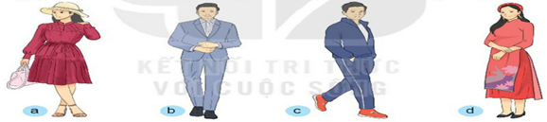
- Hình a
- Hình b
- Hình c
D. Hình d
Câu 3. Bộ trang phục trong hình dưới đây thể hiện phong cách nào?
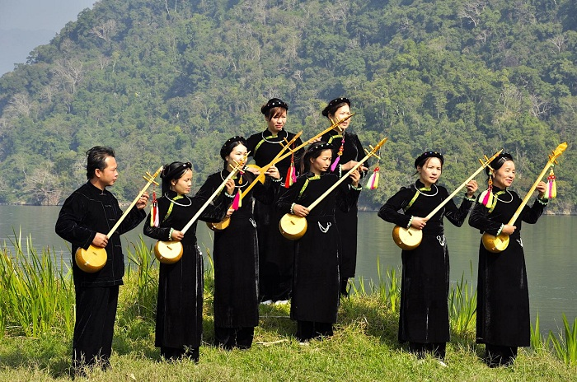
A. Phong cách lãng mạn
B. Phong cách dân gian
C. Phong cách cổ điển
D. Phong cách cổ điển
Câu 4. Quạt trong hình sau có điện áp định mức là bao nhiêu?
A.700W
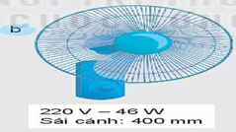
B. 200V
C. 220V
D. Nhỏ hơn 220V
Câu 5. Kí hiệu của công suất định mức là:
A. V
B. W
C. m
D. l
Câu 6. Trang phục thể thao có đặc điểm là:
A. Đường nét tạo cảm giác thoải mái, dễ vận động.
B. Đường nét trên trang phục thể hiện sự mềm mại, điệu đà.
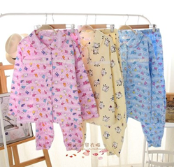
C. Bám sát cơ thể
D. Nhiều họa tiết
Câu 7. Những bộ quần áo sau thuộc loại trang phục nào?
A. Trang phục mặc ở nhà
B. Đồng phục học sinh
C. Trang phục lao động
D. Trang phục thể thao
Câu 8. Phong cách thời trang nào thể hiện sự mạnh mẽ, năng động?
A. Phong cách cổ điển
B. Phong cách lãng mạn
C. Phong cách dân gian
D. Phong cách thể thao
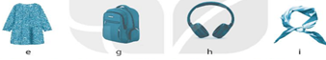
Câu 9. Hình ảnh nào sau đây không phải trang phục?
A. Hình e
B. Hình g
C. Hình h
D. Hình i
Câu 10. Để tạo ra hiệu ứng thẩm mĩ nâng cao vẻ đẹp của người mặc, cần phối hợp:
A. Chất liệu
B. Cả chất liệu, kiểu dáng, màu sắc
C. Màu sắc
D. Kiểu dáng
Câu 11. Để tạo cảm giác béo ra, thấp xuống cho người mặc, không lựa chọn chất liệu vải nào sau đây?
A. Vải cứng
B. Vải mềm mỏng
C. Vải mềm vừa phải
D. Vải dày dặn
Câu 12. Nhóm đồ dùng nào sau đây là đồ dùng điện?
A. Quạt điện, bát, đĩa. B. Sách vở, quần áo
C. Tủ lạnh, tủ quần áo D. Nồi cơm điện, ấm điện
Câu 13. Để tạo cảm giác gầy đi, cao lên thì bộ trang phục cần có đặc điểm gì?
A. Màu sáng.
B. Có họa tiết kẻ ngang
C. Màu tối, sẫm.
D. Kiểu thụng, rộng rãi
Câu 14. Loại họa tiết, màu sắc nào tạo cảm giác béo ra, cao lên?
A. Hoa nhỏ
B. Hoa to, màu tối
C. Kẻ dọc, hoa to.
D. Kẻ ngang
Câu 15. Việc làm nào sau đây không đảm bảo an toàn khi sử dụng điện?
A. Dùng tay ướt để rút phích cắm điện.
B. Rút phích cắm đèn bàn trước khi thay bóng của đèn này.
C. Khi thay bóng đèn gắn tường, phải ngắt công tắc đèn và mang găng tay vải.
D. Dùng bút thử điện để kiểm tra sự rò điện của máy giặt, nồi cơm điện.
Câu 16. Để đảm bảo an toàn cho đồ dùng điện, không nên:
A. Vận hành đồ dùng điện theo cảm tính.
B. Đặt đồ dùng điện cố định, chắc chắn
C. Đặt đồ dùng điện nơi khô ráo.
D. Đặt đồ dùng điện trên bề mặt bằng phẳng
Câu 17. Tại sao phải xử lí đúng cách đối với các đồ dùng điện khi không sử dụng nữa?
A. Tránh tác hại ảnh hưởng đến môi trường.
B. Tránh ảnh hưởng đến sức khỏe con người.
C. Tránh ảnh hưởng đến môi trường và sức khỏe con người.
D. Không cần thiết.
Câu 18. Phong cách thời trang cổ điển mang đặc điểm:
A. Thể hiện sự nghiêm túc, lịch sự.
B. Mềm mại
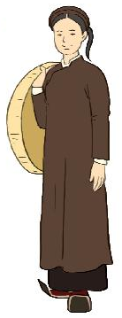
C. Bó sát cơ thể.
D. Mạnh mẽ, khỏe khoắn
Câu 19. Hình ảnh sau thể hiện phong cách thời trang nào?
A. Phong cách cổ điển
B. Phong cách thể thao
C. Phong cách dân gian
D. Phong cách lãng mạn
Câu 20. Nghề nghiệp nào có nhiệm vụ sửa chữa, lắp đặt, vận hành các đồ dùng điện?
A. Thợ điện
B. Giáo viên
C. Thợ may
D. Kiến trúc sư
Câu 21: Một bóng đèn có ghi thông số kĩ thuật như sau: 220V – 45W. Hỏi bóng đèn đó có công suất định mức là bao nhiêu?
A. 45 W
B. Lớn hơn 45W
C. 220 W hoặc 45 W
D. 200W
Câu 22. Đồ dùng nào sau đây có công dụng làm sạch quần áo?
A. Bếp điện B. Máy giặt C. Bàn là D. Máy sấy
Câu 23. Ý nghĩa của kí hiệu sau trên nhãn quần áo là gì?
A. Không được là.
B. Là quần áo với nhiệt độ trên 120⁰C
C. Có thể giặt bằng máy.
D. Quần áo có thể là.
Câu 24. Kí hiệu đơn vị của điện áp định mức là:
A. J B. W
C. V D. Kj
Câu 25. Trang phục đi học có đặc điểm nào sau đây?
A. Kiểu dáng đơn giản, dễ vận động
B. Thường bằng vải cứng
C. May từ vải không thấm hút mồ hôi
D. Nhiều họa tiết, bó sát cơ thể.
﻿Câu 26. Loại trang phục nào có kiểu dáng đơn giản, gọn gàng, dễ mặc, dễ hoạt động, thường tối màu và được may từ vải sợi bông?
A. Trang phục đi học
B. Trang phục ở nhà
C. Trang phục dự lễ hội
D. Trang phục lao động
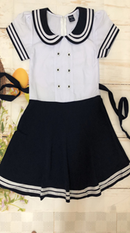
Câu 27. Bộ trang phục trong hình sau đây thuộc loại trang phục nào?
A. Trang phục lao động.
B. Trang phục lễ hội
C. Trang phục thể thao
D. Trang phục đi học
Câu 28. Em hãy cho biết, có mấy phương pháp làm sạch quần áo?
A. 2 B. 5
C. 3 D. 4
Câu 29. Hãy cho biết loại vải nào sau đây có thể giặt ướt?
A. Vải lụa B. Vải sợi pha
C. Vải da D. Vải bông
Câu 30. Hãy sắp xếp theo thứ tự một số bước sau trong quy trình làm sạch quần áo?
1. Ngâm quần áo khoảng 15-20 phút
2. Kiểm tra, lấy vật dụng trong túi áo, quần.
3. Pha bột giặt vào nước
4. Phân loại quần áo trắng và quần áo màu

A. 4-3-2-1
B. 2-4-3-1
C. 1-2-3-4
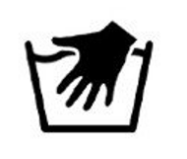
D. 3-2-1-4
Câu 31. Kí hiệu sau đây có nghĩa là gì?
A. Được giặt bằng máy
B. Giặt khô
C. Giặt bằng tay
D. Không được giặt khô
Câu 32. “Xăng ti mét” là đơn vị của loại thông số kĩ thuật điện nào?
A. Công suất B. Sải cánh
C. Dung tích D. Điện áp
Câu 33. Quần màu đen nên phối với áo màu gì?
A. Màu xanh
B. Màu trắng
C. Màu vàng.
D. Có thể phối với tất cả các màu
Câu 34. Khi sử dụng các đồ dùng điện, nội dung nào sau đây không đảm bảo an toàn?
A. Không chạm vào dây điện không bọc cách điện
B. Dùng dây điện không có phần phích cắm
C. Không chạm vào những nơi hở điện
D. Rút phích cắm khi không sử dụng đồ dùng điện.
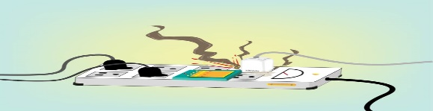
Câu 35. Hình ảnh nào sau đây cho biết không nên dùng tay ướt để cắm điện?
A. 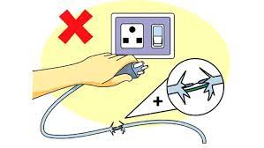 B
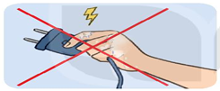
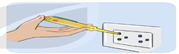
C. D

Câu 36: Ngành nghề nào giúp thiết kế ra các bộ trang phục?
A. Thợ điện
B. Thiết kế thời trang
C. Thợ nhuộm vải
D. Xây dựng
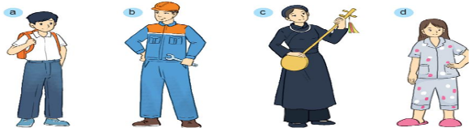
Câu 37. Bộ trang phục nào sau đây là trang phục dùng để mặc ở nhà?
A. Hình a
B. Hình b
C. Hình c
D. Hình d
Câu 38. Khi dùng bàn là điện cần chú ý điều gì?
A. Các loại vải là ở cùng một nhiệt độ
B. Chạm tay vào mặt đế bàn là sau khi là.
C. Không cần kiểm tra dây dẫn trước khi cắm điện.
D. Điều chỉnh nhiệt độ cho phù hợp với loại vải cần là.
Câu 39. Việc nào sau đây không nằm trong quy trình làm sạch trang phục?
A. Gấp quần áo
B. Ngâm với nước giặt 15 phút
C. Vắt bớt nước
D. Phân loại quần áo
Câu 40. Việc làm nào sau đây không nên khi làm sạch trang phục?
A. Xả nhiều lần bằng nước sạch.
B. Giặt bằng máy giặt với tất cả các loại vải.
C. Phân loại quần áo trước khi giặt
D. Lấy các vật trong túi quần, áo trước khi giặt.
……………. HẾT………………

TRƯỜNG THCS GIA THỤY  TỔ TOÁN LÝ  Đề 2 | ĐỀ KIỂM TRA GIỮA KỲ II CÔNG NGHỆ 6  Năm học 2021 – 2022  Ngày kiểm tra: ……………………  Thời gian làm bài: 45 phút  Phần mềm kiểm tra: Google form

Hãy chọn phương án trả lời đúng nhất trong các câu hỏi sau: (Mỗi câu lựa chọn đúng được 0,25đ).
Câu 1. Khi lựa chọn trang phục cần lưu ý điều gì?
A. Vải làm trang phục phải cứng
B. Trang phục phải rộng rãi
C. Trang phục phải có màu sắc sặc sỡ
D. Trang phục phải phù hợp với vóc dáng cơ thể
Câu 2. Phong cách dân gian:
A. Mang vẻ hiện đại
B. Đậm nét văn hóa của mỗi dân tộc
C. Vừa mang vẻ đẹp hiện đại, vừa đậm nét văn hóa của mỗi dân tộc.
D. Cổ hủ, lỗi thời.
Câu 3. Hình nào sau đây thể hiện phong cách thể thao?
A. Hình a
B. Hình b
C. Hình c
D. Hình d
Câu 4. Nồi cơm điện trong hình vẽ sau có điện áp định mức là bao nhiêu?
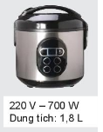
A.700W
B. 220V
C.1,8 lít
D. Nhỏ hơn 220V
Câu 5. Kí hiệu của công suất định mức là:
A. V
B. L
C. m
D. W
Câu 6. Trang phục thể thao có đặc điểm là:
A. Nhiều họa tiết
B. Đường nét trên trang phục thể hiện sự mềm mại, điệu đà.
C. Bám sát cơ thể
D. Đường nét tạo cảm giác thoải mái, dễ vận động.
Câu 7. Những bộ quần áo sau thuộc loại trang phục nào?
A. Trang phục mặc ở nhà
B. Đồng phục học sinh
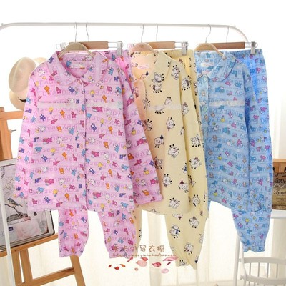
C. Trang phục lao động
D. Trang phục thể thao
Câu 8. Phong cách thời trang nào vừa thể hiện sự nhẹ nhàng, mềm mại?
A. Phong cách cổ điển
B. Phong cách lãng mạn
C. Phong cách dân gian
D. Phong cách thể thao
Câu 9. Hình ảnh nào sau đây không phải trang phục?
A. Hình e
B. Hình g
C. Hình h
D. Hình i
Câu 10. Để tạo ra hiệu ứng thẩm mĩ nâng cao vẻ đẹp của người mặc, cần phối hợp:
A. Chất liệu
B. Kiểu dáng
C. Màu sắc
D. Cả chất liệu, kiểu dáng, màu sắc
Câu 11. Để tạo cảm giác béo ra, thấp xuống cho người mặc, không lựa chọn chất liệu vải nào sau đây?
A. Vải cứng
B. Vải dày dặn
C. Vải mềm vừa phải
D. Vải mềm mỏng
Câu 12. Nhóm đồ dùng nào sau đây là đồ dùng điện?
A. Quạt điện, bát, đĩa. B. Sách vở, quần áo
C. Ấm điện, bàn là điện. D. Nồi cơm điện, bàn học
Câu 13. Để tạo cảm giác gầy đi, cao lên thì bộ trang phục cần có đặc điểm gì?
A. Màu tối, sẫm.
B. Có họa tiết kẻ ngang
C. Màu sáng.
D. Kiểu thụng, rộng rãi
Câu 14. Loại họa tiết, màu sắc nào tạo cảm giác béo ra, cao lên?
A. Hoa nhỏ
B. Hoa to, màu tối
C. Kẻ dọc, hoa to.
D. Kẻ ngang
Câu 15. Việc làm nào sau đây không đảm bảo an toàn khi sử dụng điện?
A. Dùng tay ướt để rút phích cắm điện.
B. Rút phích cắm đèn bàn trước khi thay bóng của đèn này.
C. Khi thay bóng đèn gắn tường, phải ngắt công tắc đèn và mang găng tay vải.
D. Dùng bút thử điện để kiểm tra sự rò điện của máy giặt, nồi cơm điện.
Câu 16. Để đảm bảo an toàn cho đồ dùng điện, không nên:
A. Đặt đồ dùng điện trên bề mặt bằng phẳng
B. Đặt đồ dùng điện cố định, chắc chắn
C. Đặt đồ dùng điện nơi khô ráo.
D. Vận hành đồ dùng điện theo cảm tính.
Câu 17. Tại sao phải xử lí đúng cách đối với các đồ dùng điện khi không sử dụng nữa?
A. Tránh tác hại ảnh hưởng đến môi trường.
B. Tránh ảnh hưởng đến sức khỏe con người.
C. Tránh ảnh hưởng đến môi trường và sức khỏe con người.
D. Không cần thiết.
Câu 18. Phong cách thời trang cổ điển mang đặc điểm:
A. Nhẹ nhàng
B. Mềm mại
C. Bó sát cơ thể.
D. Thể hiện sự nghiêm túc, lịch sự.
Câu 19. Hình ảnh sau thể hiện phong cách thời trang nào?
A. Phong cách cổ điển
B. Phong cách thể thao
C. Phong cách dân gian
D. Phong cách lãng mạn
Câu 20. Nghề nghiệp nào có nhiệm vụ sửa chữa, lắp đặt, vận hành các đồ dùng điện?
A. Thợ điện
B. Giáo viên
C. Thợ may
D. Kiến trúc sư
Câu 21: Một bóng đèn LED có thông số kĩ thuật như sau: 110V – 5W. Hỏi bóng đèn đó có công suất định mức là bao nhiêu?
A. 110 W
B. 5W
C. 110 W hoặc 5 W
D. Nhỏ hơn 5W
Câu 22. Đồ dùng nào sau đây có công dụng làm phẳng quần áo?
A. Máy giặt B. Bếp điện C. Bàn là D. Máy sấy
Câu 23. Ý nghĩa của kí hiệu sau trên nhãn quần áo có nghĩa là gì?
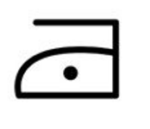
A. Không được là
B. Là quần áo với nhiệt độ trên 120⁰C
C. Không được là quá 110⁰C.
D. Quần áo có thể là.
Câu 24. Kí hiệu đơn vị của điện áp định mức là:
A. V B. W
C. KW D. J
Câu 25. Trang phục lao động có đặc điểm nào sau đây?
A. Kiểu dáng đơn giản, dễ vận động
B. Thường có màu trắng
C. May từ vải không thấm hút mồ hôi
D. Nhiều họa tiết, bó sát cơ thể.
﻿Câu 26. Loại trang phục nào có kiểu dáng đơn giản, gọn gàng, dễ mặc, dễ hoạt động; có màu sắc hài hòa; thường được may từ vải sợi pha?
A. Trang phục đi học
B. Trang phục lao động
C. Trang phục dự lễ hội
D. Trang phục ở nhà
Câu 27. Bộ trang phục trong hình sau đây thuộc loại trang phục nào?
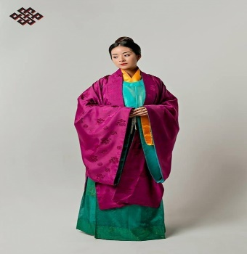
A. Trang phục lao động.
B. Trang phục lễ hội
C. Trang phục thể thao
D. Trang phục đi học
Câu 28. Em hãy cho biết, có mấy phương pháp làm sạch quần áo?
A. 1 B. 2
C. 3 D. 4
Câu 29. Hãy cho biết loại vải nào sau đây có thể giặt ướt?
A. Vải lụa B. Vải bông
C. Vải da D. Vải cotton
Câu 30. Trang phục đi học có đặc điểm nào sau đây?
A. Kiểu dáng đơn giản
B. Màu sắc sặc sỡ
C. Thường may từ vải lụa
D. Thường may bằng vải cứng
Câu 31. Kí hiệu sau đây có nghĩa là gì?
A. Được giặt bằng máy
B. Giặt bằng tay
C. Giặt khô
D. Không được giặt khô
Câu 32. “Lít” là đơn vị của loại thông số kĩ thuật điện nào?
A. Công suất B. Điện áp
C. Dung tích D. Sải cánh
Câu 33. Áo màu trắng nên phối với quần màu gì?
A. Màu xanh
B. Màu trắng
C. Màu vàng.
D. Có thể phối với tất cả các màu
Câu 34. Khi sử dụng các đồ dùng điện, nội dung nào sau đây không đảm bảo an toàn?
A. Không chạm vào ổ cắm điện
B. Không chạm vào dây điện trần
C. Không chạm vào những nơi hở điện
D. Cắm nhiều đồ dùng điện vào cùng một ổ cắm.
Câu 35. Hình ảnh nào sau đây cho biết không nên dùng dây điện bị hở?
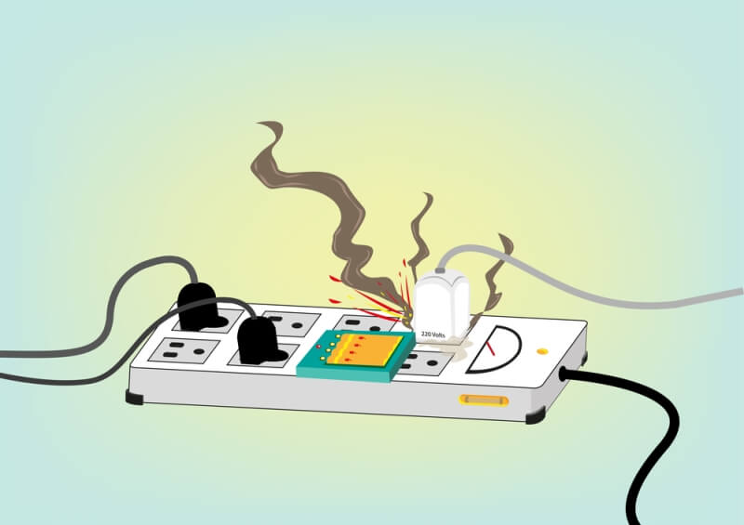
A. B
C. D

Câu 36: Ngành nghề nào giúp thiết kế ra các bộ trang phục?
A. Thợ điện
B. Thủy thủ
C. Thợ nhuộm vải
D. Thiết kế thời trang
Câu 37. Bộ trang phục nào sau đây là trang phục lao động?
A. Hình a
B. Hình b
C. Hình c
D. Hình d
Câu 38. Khi dùng bàn là điện cần chú ý điều gì?
A. Các loại vải là ở cùng một nhiệt độ
B. Chạm tay vào mặt đế bàn là sau khi là.
C. Lau sạch đế bàn là trước khi cắm điện.
D. Không cần kiểm tra dây dẫn trước khi cắm điện.
Câu 39. Việc nào sau đây không nằm trong quy trình làm sạch trang phục?
A. Vò kĩ
B. Ngâm với nước giặt 15 phút
C. Vắt bớt nước
D. Làm phẳng trang phục
Câu 40. Việc làm nào sau đây không nên khi làm sạch trang phục?
A. Ngâm quần áo trước khi vò.
B. Xả nhiều lần bằng nước sạch.
C. Giặt chung quần áo trắng với quần áo màu.
D. Lấy các vật trong túi quần, áo trước khi giặt.

……………. HẾT………………

TRƯỜNG THCS GIA THỤY  TỔ TOÁN LÝ  Đề 3 | ĐỀ KIỂM TRA GIỮA KỲ II CÔNG NGHỆ 6  Năm học 2021 – 2022  Ngày kiểm tra: ……………………  Thời gian làm bài: 45 phút  Phần mềm kiểm tra: Google form

Hãy chọn phương án trả lời đúng nhất trong các câu hỏi sau: (Mỗi câu lựa chọn đúng được 0,25đ).
Câu 1. Khi lựa chọn trang phục cần lưu ý điều gì?
A. Vải làm trang phục phải cứng
B. Trang phục phải rộng rãi
C. Trang phục phải có màu sắc sặc sỡ
D. Trang phục phải phù hợp với vóc dáng cơ thể
Câu 2. Phong cách cổ điển:
A. mang vẻ nghiêm túc, lịch sự
B. đậm nét văn hóa của mỗi dân tộc
C. vừa mang vẻ đẹp hiện đại, vừa đậm nét văn hóa của mỗi dân tộc.
D. cổ hủ, lỗi thời.
Câu 3. Hình nào sau đây thể hiện phong cách lãng mạn?
A. Hình a
B. Hình b
C. Hình c
D. Hình d
Câu 4. Nồi cơm điện trong hình vẽ sau có công suất định mức là bao nhiêu?
A.700W
B. 220V
C.1,8 lít
D. Nhỏ hơn 220V
Câu 5. Kí hiệu của công suất định mức là:
A. V
B. L
C. m
D. W
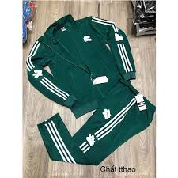
Câu 6. Trang phục trong hình dưới đây có đặc điểm là:
A. Nhiều họa tiết
B. Đường nét trên trang phục thể hiện sự mềm mại, điệu đà.
C. Bám sát cơ thể
D. Đường nét tạo cảm giác thoải mái, dễ vận động.
Câu 7. Những bộ quần áo sau thuộc loại trang phục nào?
A. Trang phục mặc ở nhà
B. Đồng phục học sinh
C. Trang phục lao động
D. Trang phục thể thao
Câu 8. Phong cách thời trang nào vừa thể hiện sự nhẹ nhàng, mềm mại?
A. Phong cách cổ điển
B. Phong cách lãng mạn
C. Phong cách dân gian
D. Phong cách thể thao
Câu 9. Hình ảnh nào sau đây không phải trang phục?
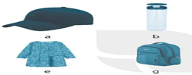
A. Hình a
B. Hình b
C. Hình c
D. Hình d
Câu 10. Để tạo ra hiệu ứng thẩm mĩ nâng cao vẻ đẹp của người mặc, cần phối hợp:
A. Chất liệu
B. Kiểu dáng
C. Màu sắc
D. Cả chất liệu, kiểu dáng, màu sắc
Câu 11. Để tạo cảm giác béo ra, thấp xuống cho người mặc, không lựa chọn chất liệu vải nào sau đây?
A. Vải cứng
B. Vải mềm mỏng
C. Vải mềm vừa phải
D. Vải dày dặn
Câu 12. Nhóm đồ dùng nào sau đây là đồ dùng điện?
A. Máy tính, bếp điện. B. Xe đạp, bàn học
C. Quạt điện, bát, đĩa D. Nồi cơm điện, quả bóng đá
Câu 13. Để tạo cảm giác béo ra, thì bộ trang phục cần có đặc điểm gì?
A. Màu tối, sẫm.
B. Có họa tiết hoa nhỏ
C. Màu sáng.
D. Kiểu bám sát cơ thể
Câu 14. Loại họa tiết, màu sắc nào tạo cảm giác gầy đi, cao lên?
A. Hoa nhỏ, kẻ dọc
B. Hoa to, màu tối
C. Kẻ dọc, hoa to.
D. Kẻ ngang
Câu 15. Việc làm nào sau đây không đảm bảo an toàn khi sử dụng điện?
A. Đeo gang tay cao su khi cắm điện.
B. Chạm tay vào chỗ dây điện bị hở.
C. Khi thay bóng đèn gắn tường, phải ngắt công tắc đèn và mang găng tay vải.
D. Dùng bút thử điện để kiểm tra sự rò điện của máy giặt, nồi cơm điện.
Câu 16. Để đảm bảo an toàn cho đồ dùng điện, không nên:
A. Đặt đồ dùng điện trên bề mặt gồ ghề
B. Đặt đồ dùng điện cố định, chắc chắn
C. Đặt đồ dùng điện nơi khô ráo.
D. Cắm các đồ dùng điện vào các ổ điện khác nhau.
Câu 17. Tại sao phải xử lí đúng cách đối với các đồ dùng điện khi không sử dụng nữa?
A. Tránh tác hại ảnh hưởng đến môi trường.
B. Tránh ảnh hưởng đến sức khỏe con người.
C. Tránh ảnh hưởng đến môi trường và sức khỏe con người.
D. Không cần thiết.
Câu 18. Phong cách thời trang cổ điển mang đặc điểm:
A. Nhẹ nhàng
B. Mềm mại
C. Bó sát cơ thể.
D. Thể hiện sự nghiêm túc, lịch sự.
Câu 19. Hình ảnh sau thể hiện phong cách thời trang nào?
A. Phong cách cổ điển
B. Phong cách thể thao
C. Phong cách dân gian
D. Phong cách lãng mạn
Câu 20. Nghề nghiệp nào có nhiệm vụ sửa chữa, lắp đặt, vận hành các đồ dùng điện?
A. Kiến trúc sư
B. Giáo viên
C. Thợ may
D. Thợ điện
Câu 21: Một quạt điện có ghi thông số kĩ thuật như sau: 220V – 45W. Hỏi bóng đèn đó có công suất định mức là bao nhiêu?
A. 220 W
B. Lớn hơn 45W
C. 220 W hoặc 45 W
D. 45W
Câu 22. Đồ dùng nào sau đây có công dụng làm sạch quần áo?
A. Máy giặt B. Bếp điện C. Bàn là D. Máy sấy
Câu 23. Ý nghĩa của kí hiệu sau trên nhãn quần áo có nghĩa là gì?
A. Không được là.
B. Là quần áo với nhiệt độ trên 120⁰C
C. Có thể giặt bằng máy.
D. Quần áo có thể là.
Câu 24. Kí hiệu đơn vị của điện áp định mức là:
A. J B. W
C. KW D. V
Câu 25. Trang phục đi học có đặc điểm nào sau đây?
A. Kiểu dáng đơn giản, dễ vận động
B. Thường bằng vải cứng
C. May từ vải không thấm hút mồ hôi
D. Nhiều họa tiết, bó sát cơ thể.
﻿Câu 26. Loại trang phục nào có kiểu dáng đơn giản, gọn gàng, dễ mặc, dễ hoạt động, thường tối màu và được may từ vải sợi bông?
A. Trang phục đi học
B. Trang phục lao động
C. Trang phục dự lễ hội
D. Trang phục ở nhà
Câu 27. Bộ trang phục trong hình sau đây thuộc loại trang phục nào?
A. Trang phục lao động.
B. Trang phục lễ hội
C. Trang phục thể thao
D. Trang phục đi học
Câu 28. Em hãy cho biết, có mấy phương pháp làm sạch quần áo?
A. 1 B. 2
C. 3 D. 4
Câu 29. Hãy cho biết loại vải nào sau đây có thể giặt ướt?
A. Vải lụa B. Vải sợi pha
C. Vải da D. Vải bông
Câu 30. Hãy sắp xếp theo thứ tự một số bước sau trong quy trình làm sạch quần áo?
1. ngâm quần áo khoảng 15-20 phút
2. kiểm tra, lấy vật dụng trong túi áo, quần.
3. pha bột giặt vào nước
4. phân loại quần áo trắng và quần áo màu

A. 4-3-2-1
B. 2-4-3-1
C. 1-2-3-4
D. 3-2-1-4
Câu 31. Kí hiệu sau đây có nghĩa là gì?
A. Được giặt bằng máy
B. Giặt khô
C. Giặt bằng tay
D. Không được giặt khô
Câu 32. “xăng ti mét” là đơn vị của loại thông số kĩ thuật điện nào?
A. Công suất B. Điện áp
C. Dung tích D. Sải cánh
Câu 33. Quần màu đen nên phối với áo màu gì?
A. Màu xanh
B. Màu trắng
C. Màu vàng.
D. Có thể phối với tất cả các màu
Câu 34. Khi sử dụng các đồ dùng điện, nội dung nào sau đây không đảm bảo an toàn?
A. Dùng dây điện không có phần phích cắm
B. Không chạm vào dây điện trần
C. Không chạm vào những nơi hở điện
D. Rút phích cắm khi không sử dụng đồ dùng điện.
Câu 35. Hình ảnh nào sau đây cho biết không nên cắm nhiều đồ dùng điện vào cùng một ổ điện?
A. B
C. D

Câu 36: Ngành nghề nào giúp thiết kế ra các bộ trang phục?
A. Thợ điện
B. Thiết kế thời trang
C. Thợ nhuộm vải
D. Xây dựng
Câu 37. Bộ trang phục nào sau đây là trang phục mang tính truyền thống?
A. Hình a
B. Hình b
C. Hình c
D. Hình d
Câu 38. Khi dùng bàn là điện cần chú ý điều gì?
A. Các loại vải là ở cùng một nhiệt độ
B. Chạm tay vào mặt đế bàn là sau khi là.
C. Không cần kiểm tra dây dẫn trước khi cắm điện.
D. Điều chỉnh nhiệt độ cho phù hợp với loại vải cần là.
Câu 39. Việc nào sau đây không nằm trong quy trình làm sạch trang phục?
A. Gấp quần áo
B. Ngâm với nước giặt 15 phút
C. Vắt bớt nước
D. Phân loại quần áo
Câu 40. Việc làm nào sau đây không nên khi làm sạch trang phục?
A. Giặt bằng máy giặt với tất cả các loại vải.
B. Xả nhiều lần bằng nước sạch.
C. Phân loại quần áo trước khi giặt
D. Lấy các vật trong túi quần, áo trước khi giặt.

……………. HẾT………………

TRƯỜNG THCS GIA THỤY  TỔ TOÁN LÝ | HƯỚNG DẪN CHẤM  ĐỀ KIỂM TRA GIỮA KỲ II CÔNG NGHỆ 6  Năm học: 2021 -2022

Mỗi đáp án đúng tương ứng 0,25đ
ĐỀ 1 |  | ĐỀ 2 |  | ĐỀ 3
Câu | Đáp án | Câu | Đáp án | Câu | Đáp án
1 | D | 1 | D | 1 | D
2 | A | 2 | C | 2 | A
3 | B | 3 | C | 3 | A
4 | C | 4 | B | 4 | A
5 | B | 5 | D | 5 | D
6 | A | 6 | D | 6 | D
7 | A | 7 | A | 7 | A
8 | D | 8 | B | 8 | B
9 | C | 9 | C | 9 | B
10 | B | 10 | D | 10 | D
11 | B | 11 | D | 11 | B
12 | D | 12 | C | 12 | A
13 | C | 13 | A | 13 | C
14 | C | 14 | C | 14 | A
15 | A | 15 | A | 15 | B
16 | A | 16 | D | 16 | A
17 | C | 17 | C | 17 | C
18 | A | 18 | D | 18 | D
19 | C | 19 | C | 19 | A
20 | A | 20 | A | 20 | D
21 | A | 21 | B | 21 | D
22 | B | 22 | C | 22 | A
23 | A | 23 | C | 23 | A
24 | C | 24 | B | 24 | D
25 | D | 25 | A | 25 | A
26 | D | 26 | A | 26 | B
27 | D | 27 | B | 27 | D
28 | A | 28 | B | 28 | B
29 | B | 29 | D | 29 | B
30 | B | 30 | A | 30 | B
31 | C | 31 | B | 31 | C
32 | B | 32 | C | 32 | D
33 | D | 33 | D | 33 | D
34 | B | 34 | D | 34 | A
35 | C | 35 | A | 35 | B
36 | B | 36 | D | 36 | B
37 | D | 37 | B | 37 | C
38 | D | 38 | C | 38 | D
39 | A | 39 | D | 39 | A
40 | B | 40 | C | 40 | A

BAN GIÁM HIỆU  Phạm Thị Hải Vân | T/N CHUYÊN MÔN  Trần Thị Huệ Chi | GV RA ĐỀ  Phùng Thị Vân Anh

